[“翻译式抄袭”何以突破学术不端防火墙](https://mp.weixin.qq.com/s?__biz=MzIxMDEwNDU1OA==&mid=2647882263&idx=1&sn=c7951fb0d644bc3da2bbe776c8295699&chksm=8e6a0af7ea8a638b50ce6aed187a7a1dcef772240b8c18ce3749b97196ea8144038d9fc00970&scene=126&sessionid=1743181199)

[Pubpeer](javascript:void(0);)2025-03-22 00:10:32新加坡

 **提示**：**欢迎点击上方「Pubpeer」↑关注我们！**

编者按

**最新、最快、最真实的科研匿名评价论文报道；关注高校院所科研生态，欢迎提供新闻线索。联系邮箱：Pubpeer@qq.com**



　3月14日，西安交通大学发布通报称，“我校关注到网民发布‘985副教授权威期刊论文全文抄袭’信息，反映我校副教授王某某在其他高校攻读博士学位期间涉嫌学术不端。对此，学校高度重视，第一时间对涉及论文开展调查，认定相关情况属实，学校已经与其解除聘用关系。”

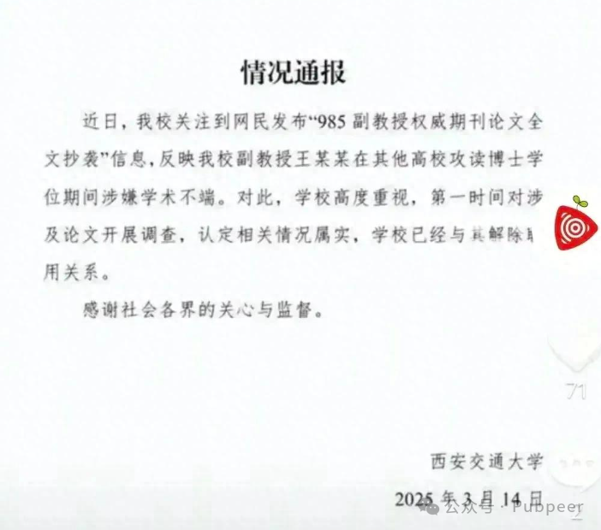

　　事件所涉论文为王某某于2016年在《世界哲学》发表的《动态的身体：身体-身体化——海德格尔泽利康讲座中的身体现象学》。小红书用户“绿洲”指出，王某某这篇论文是“英翻中”，抄袭东欧现象学学者克里斯蒂安·乔坎2015年发表的英文论文，“除了第一句话，这篇文章全是翻译乔坎的英文论文”。但该论文并未署名乔坎，参考文献部分也未引用乔坎的文章。

　　知网数据显示，该论文在撤稿前，已被引用20次，下载828次。这一事件引发舆论对学术生态的关注——“英翻中”论文是否算抄袭？如何整治学术不端问题、加强学术自律？

　　“翻译式抄袭”何以“隐身”

　　电子科技大学公共管理学院副教授姜海是国内多家学术期刊的审稿人。他表示，在审稿过程中，类似这种全文内容“英翻中”的情况极为罕见，因为当论文进入外审阶段时，其基本的学术规范通常已得到期刊编辑部初步认可，审稿人更多是从学术价值和专业深度等方面进行考量。

　　3月15日，《世界哲学》编辑部发布声明，证实该抄袭一事属实，已于3月11日对该文进行撤稿处理。声明称，“王某某的行为对本刊声誉造成了损害，本刊保留追究其法律责任的权利。我们对各种学术不端行为表示强烈谴责。本刊也将采取更加严格的措施防范学术不端行为。”

　　公开信息显示，涉事副教授王某某系南京大学哲学系（现哲学学院）博士毕业生。截至发稿前，记者尝试联系南京大学哲学学院、王某某本人及其博士生导师，均未获回应。

　　针对网络误传“抄袭者系南大马院博士”的不实信息，南京大学马克思主义学院于3月15日发布《严正声明》予以否认，明确表示王某某非该院毕业生，并保留追究造谣者法律责任的权利。

　　某国际学术出版商杨姓工作人员表示，当前“翻译式”学术作品缺乏系统保护机制，“‘英翻中’几乎是‘民不举官不究’”。根据国际通行的版权规则，除了开放获取（OA）期刊外，其余的外文论文版权均归属出版商。若有学者未经授权“翻译”或抄袭，在收到举报后，出版商通常采取“撤稿+标记学者”的措施，涉事文章会被撤回，学者被系统标记为“抄袭或版权争议”，未来投稿需接受额外审查。

　　但这种惩戒存在一定漏洞。“几大出版商的数据库互不联通，某一家标记了有问题的学者，其他出版商可能并不知情。”该工作人员说。

　　学术不端需社会共治

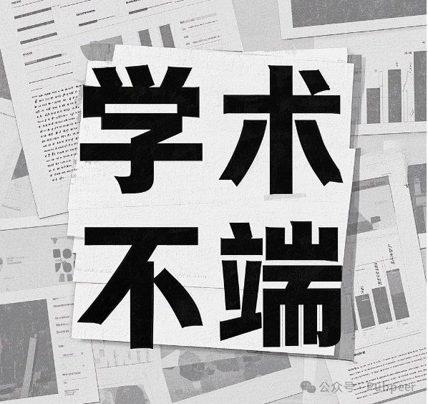

　　上述工作人员提到，更严峻的问题在于一些学者品行失守。2022年7月21日，《科学》杂志发表《学术界污点》调查报告，指出美国明尼苏达大学神经学家Sylvain Lesné发表的20多篇论文可能存在学术不端行为，其中包括他2006年发表于《自然》杂志的一篇论文。这篇论文被引用上千次，阿尔茨海默病领域很多科研实验和经费投入都围绕其展开。

　　“这导致研究建立在虚假基础上，对研究领域造成损失。”该工作人员提到，目前学术领域滋生了“黑灰产业链”，部分审稿人、编辑、作者与“职业枪手”合谋，形成“论文工厂”造假，除非第三人复现实验，否则造假很难被察觉。

　　为应对学术不端，学术出版商采取更多应对措施。该工作人员介绍，各大出版商投稿系统普遍内嵌机器审查模块，可检测图片重复率、语言合规性等信息。2010年后，此类技术成为标配，随着AI技术发展，相关系统在不断升级，“但系统也容易被高仿真的造假手段所欺骗，如图像局部PS、AI生成‘合理’数据等”。

　　有受访学者透露，随着AI技术普及，识别学术不端的难度持续增加。某国内期刊审稿人向中青报·中青网记者证实，2022年，曾有一篇拼凑了3篇外文论文的中文稿件，在某知名社科类学术期刊通过审核并发表，“最终通过他人举报才被发现”。

　　中国政法大学刑事司法学院教授印波表示，2022年，科技部等部门印发《科研失信行为调查处理规则》，明确发表论文的期刊或出版单位有义务配合开展调查，应主动对论文是否违背科研诚信要求开展调查，并应及时将相关线索和调查结论、处理决定等书面反馈牵头调查单位、作者所在单位。

　　“群众的眼睛是雪亮的。”印波表示，可借助网络等渠道，形成全社会共同参与的学术诚信监督格局，这有利于降低国家监督成本、提升监管效率。

　　构建科研诚信长效机制

　　公开信息显示，王某某曾任西安交通大学马克思主义学院副教授、硕士生导师，涉事论文为王某某在南京大学攻读博士期间发表。目前，该页面已被删除。

　　姜海说，学术不端行为与学术生态可能存在关联，“博士阶段，学生面临的学术压力较大，个别学生可能为了各种现实考量而冒险抄袭；又由于这篇论文发表在较高水平的期刊上，可能背后还涉及学术圈人情等各种因素”。他强调，抄袭行为不仅是对学术规范的严重践踏，也反映出作者自身学术态度的不端正，以及对学术敬畏之心的缺失。

　　面对“翻译型抄袭”等隐蔽性学术不端，印波认为，我国现有的著作权法虽能从人身权与财产权角度提供保护，但通过司法途径解决学术争议存在局限，“期刊论文难以产生高额赔偿，著作权法在科研领域的作用有限，因为科研更侧重公共利益与知识贡献”。

　　为填补这一空白，印波呼吁构建科研诚信的法律法规体系，例如，从部门规章起步，出台《科研诚信条例》等，逐步将科研诚信建设上升到国家立法层面，最终使科研诚信有法可依，与国家整体法秩序相结合，切实保障科研人员实实在在的利益。

　　“在美国，大量学术争议案件通过司法途径处理。”印波指出，我国科研机构在解决学术不端争议时，可适当引入司法层面的处理机制，此外，建立独立的第三方仲裁机构也是重要方向。

　　在今年全国两会上，全国政协委员、中国科学院成都生物研究所副所长陈槐提出，针对当前我国科研诚信立法分散、调整范围各异的情况，建议制定一部基础性、统领性的法律规范，治理学术不端行为，“应将学术不端行为与其他造假行为一样入罪”。

　　此外，陈槐呼吁，健全评估体系，持续推进和完善科研人才分类评价制度。坚持分类评价，破除“以论文论英雄”的评价机制，从根本上防范科研工作者因职称晋升、业绩提升等产生学术不端行为。

来源: 中国青年报

来源：公众号pubpeer原创，文章涉及作者姓名都为音译名字；转载贴子请注明出处，若没注明pubpeer公众号出处，构成侵权。





声明：转载此文是出于传递更多信息之目的。若有来源标注错误或侵犯了您的合法权益，请作者持权属证明与本网联系，我们将及时更正、删除，谢谢

**Pubpeer，专注科研工作者。关注请长按上方二维码。投稿、合作、转载授权事宜请联系本号，回复2025，微信ID：BikElisabeth  或邮箱：Pubpeer@qq.com**